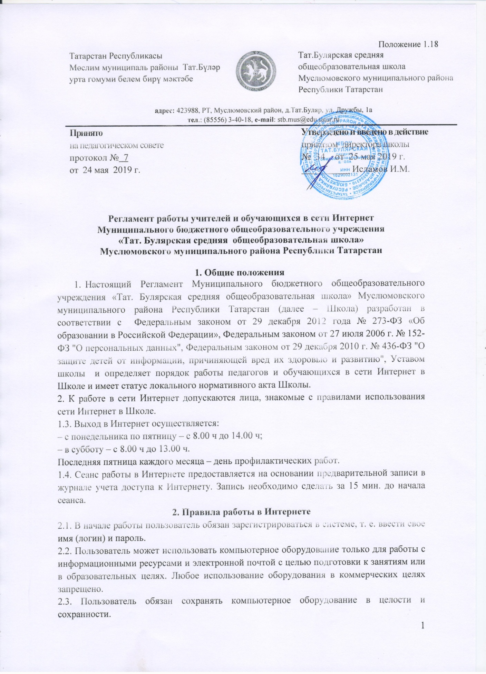

2.4. При возникновении технических проблем пользователь обязан сообщить об этом ответственному за точку доступа к Интернету.
2.5. Пользователь должен:
– находиться за компьютером один;
– соблюдать тишину, порядок и чистоту во время работы;
– выполнять указания ответственного за точку доступа к Интернету по первому требованию.
2.6. После окончания сеанса работы пользователь обязан сдать рабочее место ответственному за точку доступа к Интернету.

3. Права и обязанности пользователя
3.1. Пользователь-обучающийся имеет право работать в сети Интернет 15-30 мин ( в зависимости от возраста), пользователь-педагог – 1 ч. При необходимости время работы может быть увеличено по согласованию с ответственным за точку доступа к Интернету;
Пользователь имеет право создать персональный каталог для хранения личных файлов общим объемом не более 50 Мб;
Пользователь имеет право использовать почтовый ящик для отправки и получения электронной почты;
Пользователь имеет право сохранять полученную информацию на съемном диске. Съемные диски должны предварительно проверяться на наличие вирусов. Проверку дисков осуществляет ответственный за точку доступа к Интернету.
3.2. Пользователю запрещается:
– посещать сайты порнографического содержания, а также сайты, содержащие сцены насилия и жестокости;
– передавать информацию, представляющую коммерческую или государственную тайну;
– использовать компьютер для пересылки и записи непристойной, клеветнической, оскорбительной, угрожающей и порнографической продукции, материалов и информации;
– устанавливать на компьютерах дополнительное программное обеспечение, в т. ч. полученное из Интернета;
– изменять конфигурацию компьютеров, в т. ч. менять системные настройки компьютера и всех программ, установленных на нем;
– включать, выключать и перезагружать компьютер без согласования с ответственным за точку доступа к Интернету;
– осуществлять действия, направленные на взлом любых компьютеров, находящихся как в точке доступа к Интернету, так и за его пределами;
– работать с объемными ресурсами (video, audio, chat, игры и др.) без согласования с ответственным за точку доступа к Интернету;
– работать под чужим регистрационным именем;
– сообщать кому-либо свой пароль;
– одновременно входить в систему более чем с одной рабочей станции.
4.Ответственность пользователя
Лица, не соблюдающие настоящий регламент работы, лишаются права доступа в Интернет на 6 (шесть) дней.

